Адрес МБДОУ №52: 682640, Хабаровский край,
г. Амурск, пр. Строителей, 56А
Телефон: 8(42142) 3-13-15
Эл. почта: sadik52@mail.ru

Муниципальное бюджетное дошкольное образовательное учреждение детский сад комбинированного вида № 52 г. Амурска
Амурского муниципального района
Хабаровского края

«Дорожки здоровья своими руками»
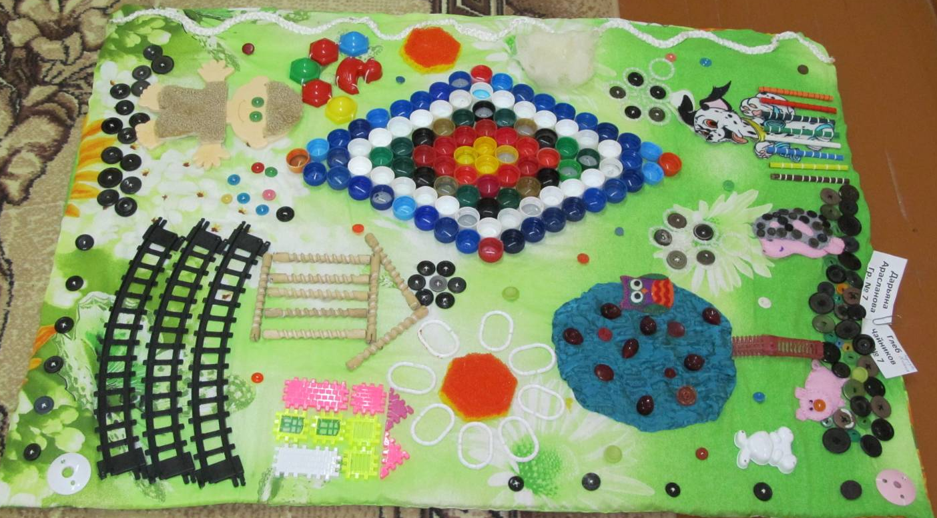

Составила: инструктор по ФИЗО
Герун Виктория Григорьевна
Что такое «дорожка здоровья»? Это самый простой, но при этом невероятно полезный массажер для ступней, так как нервные окончания, расположенные на ступнях, связаны с внутренними органами и системами человека. Известно, что на стопе находится огромное количество активных точек, связанных с различными органами человека.
Ценность «Дорожки здоровья» для детского организма: в первую очередь оздоровительный массаж ступней; профилактика плоскостопия; способствует правильному формированию свода стопы; формируется правильная осанка; является профилактикой плоскостопия; оптимизирует обменные процессы; улучшать иммунитет и активизирует защитные силы организма; тонизируется весь организм; повышает иммунитет; стимулирует развитие малыша, в том числе и речевое; снимает нервное напряжение, расслабляет; дети показывают положительную динамику в наборе веса и роста; улучшает кровообращение;
повышает иммунитет; устойчивость к переохлаждению; стимулирует рефлекторные зоны; снимает усталость; восстанавливает работоспособность;
в сочетании с процедурами закаливания здоровье детей действительно улучшается.
Стопы – это проекция всех наших внутренних органов.
Регулярный массаж стоп помогает без особого труда улучшать здоровье малышей.
При ходьбе босиком по «дорожке здоровья» мы производим своеобразный массаж стопы и тем самым стимулируем работу всего организма.
Работает такая дорожка по принципу смены различных видов поверхности для воздействия на все биологически активные точки ступней ног.
Для изготовления такого коврика понадобится материал для основы. При создании «Дорожки здоровья» предлагаю обратить внимание на безопасность и лёгкость в обработке пособия. Вместо ткани, которая скользит по полу, желательно подобрать, например, коврики для ванной на антискользящей основе. При этом они легко стираются и просушиваются, их не надо проглаживать. Несколько ковриков с разными видами поверхностей можно регулярно по-разному чередовать. А это в свою очередь оживляет детский интерес и способствует разнообразию работы по активизации биологически активных точек ступней ног ребёнка.
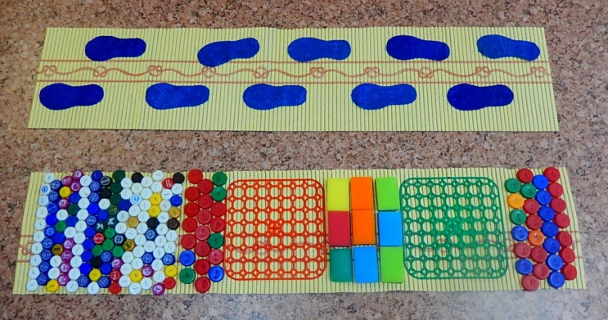

Какие материалы прикрепить на «Дорожку здоровья»?
Подойдёт любой безопасный материал, например: бревнышки и чурки, бусины, бязевые мешочки с разными наполнениями, верёвки, вязанное полотно (спицами, макраме, крючком) губки из поролона, деревянные палочки, жёлуди, орехи, камешки, каштаны, крупные пуговицы, крышечки от пластиковых бутылок, мочалки, орехи, палочки для суши и ролов, песок, пластиковые бутылки с водой или песком, пластиковые коврики (типа «травка»), полотняные мешочки с фасолью, горохом и крупами, поролоновые губки, резиновые коврики, сетку для раковины, старые высохшие фломастеры, старые цветные карандаши, шарики, шишки, шнуры.
Изначально необходимо коврик-дорожку разделить на секторы. В каждый сектор нашить разные массажные элементы. Вы же для индивидуального использования дома можете расширить ассортимент для секторов, включая в дорожку элементы из ткани (тканевые сектора могут классифицироваться на меховой, сектор из грубой ткани и сектор разнофактурных лоскутков), веревок, шнуров, ленточек-липучек. Можно использовать морскую гальку, скорлупу грецких орехов, бигуди разной фактуры и т.п.
Очень важно, чтобы все детали были прочно прикреплены к основанию и ребёнок не смог затащить их в рот. Вы можете разложить части этой дорожки здоровья друг за другом и предложить малышу погулять по ней (а лучше сделать это вместе с ним) 10-15 минут, желательно после сна, а затем убрать. Дорожки здоровья детям очень нравятся. И если думаете, что больно ходить по ним босиком, я предлагаю вам самим попробовать, это совершенно безболезненно и очень приятно!

